**Вариант 1.**

Задание 1. Подпишите название эпохи, государства, название произведения искусства, архитектуры.

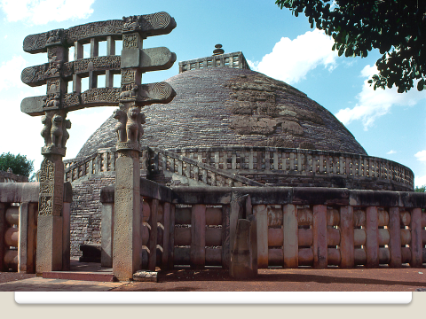 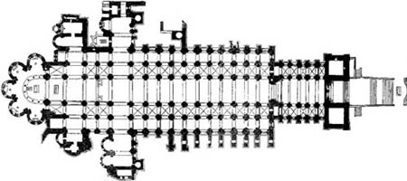 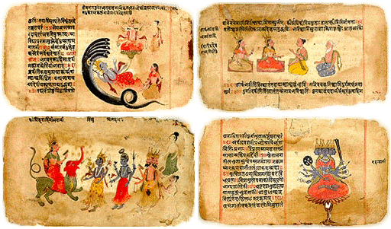 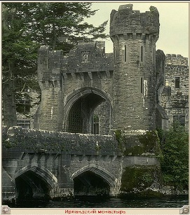

___________ _________________ _______________ _________________

___________ ________________ _______________ __________________

Задание 2. Распределите стрелками перечисленные ниже культурологические понятия по странам, которым они принадлежат:

|  |  |
| --- | --- |
| Стамбха | Япония |
| Конфуций | Россия |
| Сад камней | Китай |
| Иконостас | Индия |

Задание 3. Дайте определение термина.

Чайтья-

«Лунь- юй»- это

Фреска-

Бонсай-

Пергамен-

Задание 4. Назови памятники древнерусского зодчества:

_______________ _______________ _______________________

